**Открытое занятие на тему:**

**«В мире музыкальных инструментов»**

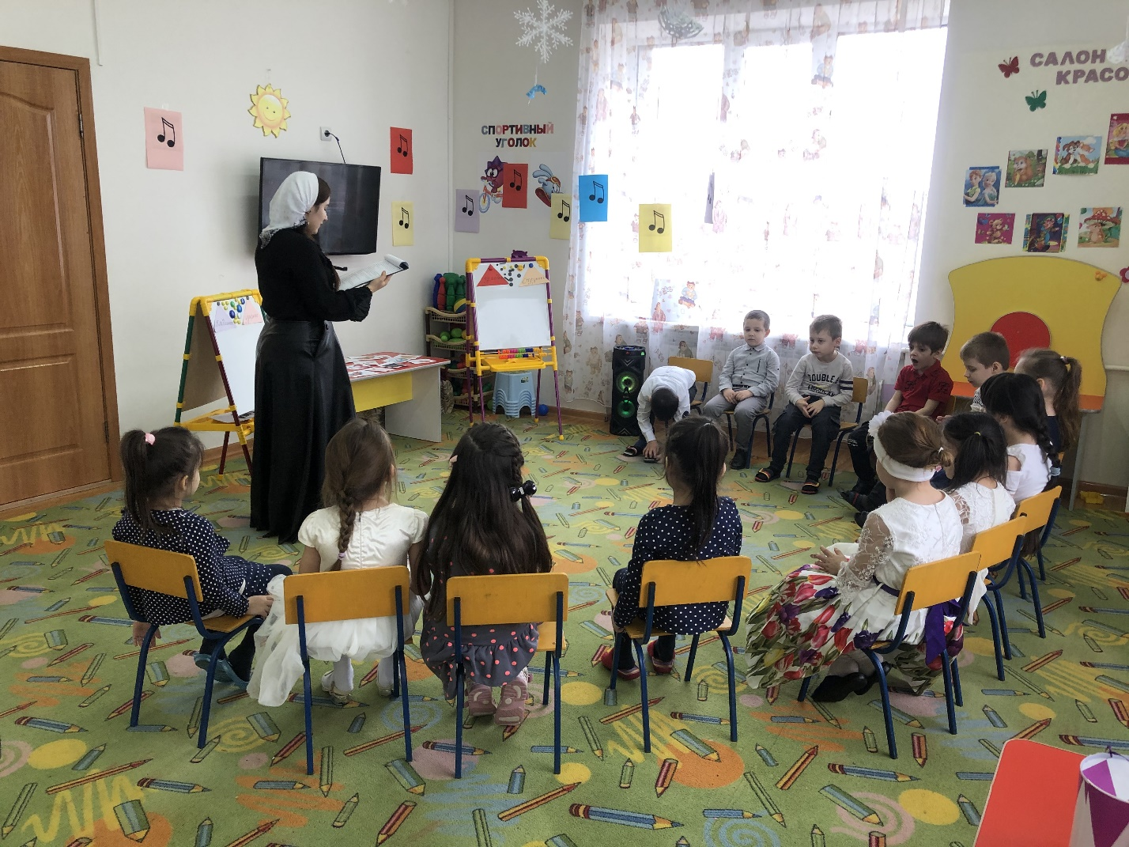

**Цель:** Расширять представления детей о многообразии музыкальных инструментов.

**Задачи:**

1. Познакомить детей с музыкальными инструментами.
2. Систематизировать знания детей по классификации музыкальных инструментов.
3. Совершенствовать речь детей, умение четко выражать свои мысли.
4. Развивать музыкальные и творческие способности посредством различных видов музыкальной деятельности.
5. Воспитывать умение слушать товарищей.

**Оборудование:**

Интерактивная доска, ноутбук, музыкальные инструменты: барабан, трещотка, маракасы, бубен, колокольчик, деревянные ложки.

**Ход занятия:**

Дети входят  и встают полукругом.

**Воспитатель:** Здравствуй, солнце золотое! (дети повторяют)

                        Здравствуй, небо голубое!

                        Шлем привет мы всем вокруг.

                        Я твой друг и ты мой друг!

                        Шлем привет мы всем гостям.

                        Очень, очень рады вам!

Ребята, сегодня мы с вами отправимся в необычную страну. Такой страны нет ни на одной карте, но есть там где любят музыку. Это страна *музыкальных инструментов*. Ну что, отправляемся в путь?

(Дети шагают под марш и бегут на носочках) – Зашагаем дружно в ногу, бодрый марш поможет нам. Дальше узкая дорожка, здесь бежим мы на носочках.

**Музык.рук:** Вот мы и пришли. Смотрите, это наш мини-музей музыкальных инструментов! В нем нельзя трогать экспонаты. А в нашем мини-музее не только можно, но и нужно. Его можно посещать каждый день, рассматривать экспонаты, играть с ними, а также слышать как звучит каждый инструмент.  Давайте назовем музыкальные инструменты.

**Дети:**Называют музыкальные инструменты,  представленные в мини-музее

(***барабан***, ***бубен***(ударный муз.инструмент, начинает звенеть когда человек ударит или встряхнет его), ***маракасы*** (ударно-шумовой инструмент, издающий при потряхивании характерный шуршащий звук), ***ложки***(игровой комплект от 3 до 5 ложек, звук извлекается путем ударения друг о друга задних сторон черпаков), ***колокольчик***, ***саксофон***(духовой инструмент, обладает полным и мощным звучанием), ***пианино, трещотка***(народный музыкальный инструмент, заменяющий хлопки в ладоши)  и т.д)

**Музык.рук:**Ребята, вы знаете, что музыка и музыкальные инструменты возникли очень давно. Ученые установили, что музыка появилась еще в первобытном обществе. У древних людей она была связана с повседневной жизнью. Женщина напевала, баюкая детей, пастухи созывали стадо звуками рожков. Главным элементом был ритм. Он помогал людям четко выполнять движения вовремя работы. С помощью трещотки и барабана, например, можно четко передать ритм танца, певцы подчеркивали ритм ударами в ладоши или притопыванием. Поэтому сначала появились ударные инструменты. Позже люди заметили, что громкие звуки издают при ударе плоские камни, куски дерева, раковины. Они и стали первыми музыкальными инструментами. Их делали из самых разных материалов: костей животных, кожи, тростника и даже раковин.

 Самые известные музыкальные инструменты первобытного человека:

* Дудка и флейта из кости
* Труба из ракушек
* Барабан из шкур животных
* Трещотка из камня, древесины

Люди использовали музыкальные инструмент, например, для охоты, чтобы себя предостеречь от опасности, как объекты для общения.

Играть на музыкальном инструменте – это искусство, человек осваивает для этого определенную музыкальную профессию. Посмотрите на картинки и назовите музыканта, но не одним словом, а предложением: «На гитаре играет гитарист» (Воспитатель демонстрирует картинки с изображением инструментов: гитара, пианино, скрипка, труба, барабан, ложки, балалайка)

**Музык.рук:**Ребята, вы знаете что музыкальные инструменты можно разделить на 3 группы: ударные (звук извлекается ударом или тряской), духовые (звук извлекается с помощью воздуха), струнные (источником звука является колебание струн).

*Игра «Домики для музыкальных инструментов».*

На земле у каждого свой дом,

Хорошо, уютно в нем.

У собаки – конура, у лисички – нора

У совы – дупло, у малиновки – гнездо.

Ну а в этих домиках живут музыкальные инструменты. Давайте каждому поможем найти свой дом.

**Музык.рук:**Молодцы, ребята, помогли инструментам найти свои домики.

**Музык.рук:** У нас в группе есть ребята, которые ходят в музыкальную школу и учатся игре на музыкальных инструментах и сегодня они расскажут вам о своих инструментах

***Слайд 6***

***Скрипка –***королева оркестра, потому что у нее красивый и нежный звук. Впервые скрипка появилась в Италии.

***Домра –*** старинный музыкальный инструмент. На домрах играли скоморохи и под игру домры рассказывали былины.

**Физкультминутка.**Под музыку наши предки играли в различные игры и одна из них «Золотые ворота».

**Загадки:**

1. Кто в оркестре вам поможет, сложный ритм стучать он сможет. Ритм любой из разных стран. Ну, конечно, …..(барабан)
2. Ой, звенит она, звенит, всех игрою веселит. А всего-то три струны ей для музыки нужны. Кто такая? Отгадай-ка? Ну, конечно ….(балалайка)
3. Звучит сигнал, на бой зовет, вставай, солдат, она поет. (труба)
4. Он похож на погремушку, только это не игрушка. (маракас)
5. Звенит струна, поет она, и песня всем ее слышна. Шесть струн играют что угодно, а инструмент тот вечно модный. Он никогда не станет старым. Тот инструмент зовем….(гитарой)
6. За обедом суп едят, к вечеру «заговорят». Деревянные девчонки, музыкальные сестренки. Поиграй и ты немножко, на красивых, ярких …..(ложках)
7. Если хочешь поиграть, нужно в руки ее взять и подуть в нее слегка – будет музыка слышна. Подумай минуточку. Что же это? (дудочка)

**Музык.рук:**Молодцы, ребята! Правильно отгадали все загадки.

**Музык.рук:**Сегодня мы с вами говорили о разных музыкальных инструментах по отдельности, но когда они собираются вместе**,**что получится? (Оркестр)

Ребята, хотите сыграть в оркестре?

Выбирайте инструменты по желанию.